PRESSEMITTEILUNG – 17. März 2017
________________________________________________________________________

Ideensammlung für Vertrieb von Zerspanungsprodukten

Kompetenzgruppe Vertrieb des Clusters Zerspanungstechnik sammelt Ansätze für die Vertriebsunterstützung durch die Organisation

SCHWARZWALD-BAAR-HEUBERG – Sich auf Unternehmensebene gegenseitig besser kennenlernen, um auffindbarer zu werden und mehr kooperieren zu können, die großen Trends in den Absatzmärkten vorwegnehmen und die digitale Vermarktung eigener Produkte angehen: Die Breite der Vorschläge, die bei der ersten Sitzung der Kompetenzgruppe Vertrieb des Clusters Zerspanungstechnik zusammenkamen, war beeindruckend. Insgesamt 15 Vertriebsprofis und Cluster-Akteure hatten sich am Mittwoch, 15. März, im Hotel Concorde bei Donaueschingen getroffen, um auszuloten, auf welche Weise man miteinander vom Cluster Zerspanungstechnik profitieren kann.

Nach einführenden Worten von Cluster-Vorsitzendem Ingo Hell, der die Trägerorganisation, die „Gemeinnützige Vereinigung der Drehteilehersteller e.V.“ (GVD) als Fundament des Clusters noch einmal kurz vorstellte, präsentierte Hans-Martin Schurer von der beratenden Agentur KMS in Denkingen die noch relativ junge Cluster-Organisation und ihre Ziele. Das Cluster Zerspanungstechnik widmet sich seit Anfang 2017 der praxisrelevanten Unterstützung der Mitgliedsunternehmen aus der Zerspanungsbranche in der Region Schwarzwald-Baar-Heuberg: Die Fragestellungen, die aus den Mitgliedsunternehmen in den Kompetenzgruppen an die Organisation herangetragen werden, sollen zu konkreten Angeboten wie Seminare oder Workshops und anderen Dienstleistungen führen, die den Unternehmen dabei helfen, erfolgreich zu bleiben.
Wie das im Bereich Vertrieb gehen könnte, darüber berichtete Ralph Gravenstein, Mitarbeiter der KMS, in einem Kurzreferat: Er stellte das Projekt „Kompetenzatlas“ als Vorschlag des Clusters vor, das in einer teilweise auch öffentlich sichtbaren Datenbank künftig die Fertigkeiten und Leistungen der Cluster-Mitgliedsunternehmen zusammenfassen soll. „Das erlaubt es nicht nur potenziellen Kunden von Zerspanungsunternehmen, über das Cluster die richtigen Fertigungspartner zu finden“, erklärte Gravenstein: „Das ermöglicht es auch den Mitgliedern, untereinander Kooperationspartner zu finden, um komplexe oder großvolumige Aufträge gemeinsam erledigen zu können.“ Der Gedanke stieß auf den Beifall der Vertriebsprofis, die in der sich anschließenden Diskussion um die Herausforderungen in ihrem Fach noch weitere Ideen entwickelten: So sei beispielweise die Schaffung einer eigenen digitalen Plattform zur Vermarktung von Zerspanungsprodukten eine Möglichkeit, zusätzliche Kunden zu gewinnen. Zudem wünschten sich die Vertriebsspezialisten tiefere Informationsmöglichkeiten zu dem, was die eigenen Kundenbranchen in den kommenden Jahren bewegen und prägen wird. Diese und etliche weitere Themen nahmen Ingo Hell und das Cluster-Management von diesem Nachmittag als Arbeitsauftrag mit nach Hause: Ín den kommenden Wochen soll nun an ersten Konzepten gefeilt werden, um die zahlreichen Wünsche möglichst zügig umsetzen zu können.

(Fließtext: 2.863 Zeichen mit Leerzeichen)

Diese Pressemitteilung finden Sie auch zum Herunterladen unter

www.cluster-zerspanungstechnik.de/de/presse

Cluster Zerspanungstechnik

Das Cluster Zerspanungstechnik wurde zum 1. Januar 2017 ins Leben gerufen und kann, trotz seines kurzen Bestehens, auf reichlich Erfahrung zurückgreifen: Denn die Organisation ist eine Gründung der „Gemeinnützigen Vereinigung der Drehteilehersteller e.V.“ (GVD). Mehr als 140 Unternehmen der Zerspanungsbranche des Bezirks Schwarzwald-Baar-Heuberg arbeiten seit 1974 Jahren erfolgreich im Verbund zusammen. Bislang legte die GVD den Fokus auf die Gewinnung von Fachkräftenachwuchs und die Förderung der Ausbildung in Zerspanungsberufen.
Mit der Gründung des Clusters Zerspanungstechnik weitete sich diese Tätigkeit deutlich aus: So sieht der Veranstaltungskalender der Organisation Sitzungen von Kompetenzgruppen für die Themen Fertigung, Qualitätssicherung, Personal und Vertrieb vor, in denen Fragestellungen des täglichen Betriebs und anstehende Herausforderungen in den unterschiedlichsten Unternehmensbereichen ausgetauscht und diskutiert werden. Aus diesen Fragestellungen entwickelt das Cluster-Management geeignete Formate mit relevanten Antworten für die Mitglieder des Clusters. Durch eine enge Zusammenarbeit mit der Hochschule Furtwangen, den Instituten KSF (VS-Schwenningen) und IWAT (Tuttlingen) sowie mit der Erwin-Teufel-Schule in Spaichingen werden Experten aus angewandter Forschung und Bildung in diese Arbeit integriert.

Die Angebote der Organisation sind unter www.cluster-zerspanungstechnik.de zu finden.

Bildtexte:

KG_Vertrieb_1.jpg:

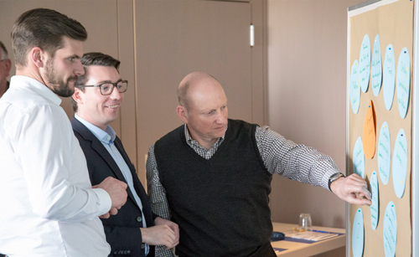

Gemeinsam erarbeiteten die Mitglieder der neu gestarteten Kompetenzgruppe Vertrieb die Schwerpunkte, die sie als Mitglieder des Clusters Zerspanungstechnik bearbeitet haben möchten.
Bild: Cluster Zerspanungstechnik

KG_Vertrieb_2.jpg:

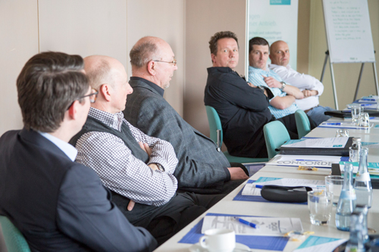

Der Dialog erbrachte viele gemeinsame Fragen der Vertriebsprofis, die sich erstmals in der Kompetenzgruppe Vertrieb des Clusters Zerspanungstechnik im Hotel Concorde in Donaueschingen trafen.
Bild: Cluster Zerspanungstechnik
KG_Vertrieb_5.jpg:

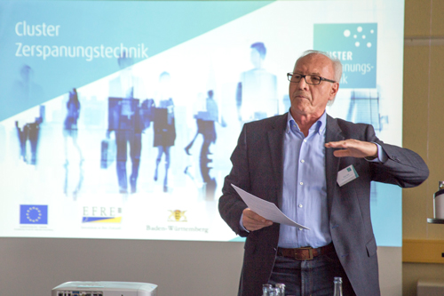

Cluster-Vorsitzender Ingo Hell stellte den Vertriebsprofis in der neu geschaffenen Kompetenzgruppe vor, welche Hintergründe zur Gründung des neuen Clusters Zerspanungstechnik geführt hatten.
Bild: Cluster Zerspanungstechnik

